武汉诺顺塑料制品有限公司
产品吊装安装使用说明
说明：客户购买我公司产品，应按照以下方式正确使用，违反造成的损失，我司不承担任何附带责任，请阁下认真阅读，如有异议及时联系我司售后予以解决。
- 吊装搬运
1、5吨以上产品，必须采用吊车卸货，严禁直接从车上暴力推下。
2、吊带要求：必须是摩擦力足够大的尼龙带或等材质的布吊带，严禁使用钢丝绳。
3、吊带捆绑要求：吊带捆绑位置为桶体1/2处（桶必须放倒横卧），严禁口部吊装
4、附件保护：如桶体有焊接法兰或易损易碎配件，吊装时应格外小心，严禁触碰撞
5、吊装货物直接参与工作人员或周围人员，严格参照吊装安全守则确保人身安全
二、安装基础
1、储罐到达用户目的地后，全塑立式储罐可直接放置在水泥灌制的平地上，接通管道即可使用。容积大的储罐，可先将其平放于地面后，再立起。
2、安装储罐的基础要求水平平整并能承受相应的压力(图一)，如采用钢结构作为防腐储罐安装基础，钢结构间隙不能过大，必要时应在基础面铺上木板或铁板。用户自制储罐的安装基础或者安装架时，尽量参考本公司提供的建议。
3、由于塑料储罐在成型时不可避免底部向罐内突起形成球冠状，因此基础要做成与底部形状相似的球冠状。
4、塑料储罐滚塑一体成型，形状接近矿水泉瓶子，和矿泉水瓶底部一样，围绕瓶底中心的周围有旋转排列凹痕，主要作用为增加桶身强度，防止运输途中共振，防止底部被水压导致变形或破裂，而且装溶液更有稳定性。储罐放置处，请清除尖锐的物品或石块,10吨及以上储罐必须在底部铺细黄沙垫衬底部。
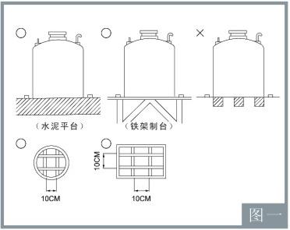

三、配件附件
1、配件根据客户提供的用途进行配置，有PP、PVC、ABS接头，PP、PVC、PE法兰可供选择。储罐在出厂时已安装好了接头，强度是最佳的。但在运输、装卸时接头可能会引起松动，在安装时对接头密封性能进行检查。
2、全塑法兰因材质较钢板软，在与其它法兰连接时，应注意加强。
3、接头是以PE、PVC、ABS或尼龙之类的树脂制成的成品，请注意不能拧得太紧，容易损坏螺纹。
4、垫片：设备上的接管应采用防酸垫片并密封，并及时更换垫片，一般1-2年更换，在盛装酸碱性物质时，要配置PVC、PP或PE配件及耐酸碱垫圈。在盛装有机物(特别是有机溶剂)时，配置不易溶解的橡胶垫圈。
5、补强套：储罐内存溶液温度一般为常温。 若盛装液体温度高于50℃时，应配置金属补强套，以防储罐软化变形，补强套松紧以不掉落为宜。 盛装化学物品时(比重大于1:1.2)或15立方以上的储罐，建议采用补强套来限制桶体的膨胀变形，从而避免桶体孔部开裂。
6、爬梯、围栏：在桶上安装搅拌机等较重的附属设备时，或人须上罐顶作业而罐顶又不能承受人的体重时，请另做爬梯、围栏，并注意作业安全。
四、接口安装
1、储罐外部连接必须正确。（图二、图三）与储罐下部接头或法兰连接的管子要垂直于罐壁，特殊情况下建议用软性过度连接，以免装满液体后的罐壁垂直度变化或膨胀，导致接头连接受损产生渗漏，严重时影响接头和桶体使用寿命。为防止管道损坏，桶底部连接管道时应加撑U型管夹（图三）。
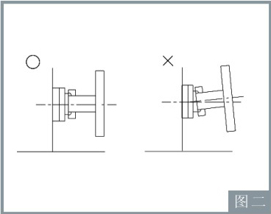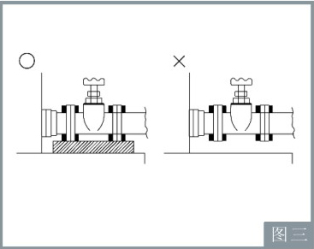
2、储罐出料口、接口、法兰、法兰球阀必须每季度检查一次，发现问题及时处理
3、进液口，离罐底较高时，进液口应弯向罐壁让进入液体顺着罐壁落下，减小对底部的冲击。
4、溢流口，在不能控制液位的情况下，应装有溢流口，以防液体从人孔溢出，造成不必要的伤害。
5、排气孔，本储罐为普力容器，请勿对储罐增加内压或外压。进液、排液流量较大时，应配置相应流量的排气孔。
6、塑料储罐安装好后，在使用前应对接口的密封性能进行检查，可加液体超过接口部位观察是否泄漏。
7、盛装化学液体的塑料储罐，请务必实行满水试压，以确认有无漏水现象。若有漏水的情况，请再确认接头的密封部及螺纹部，是否有误，再另行调整。
8、在变换盛装液体时，应了解防腐储罐对所盛装的液体是否允许，必要时可查询本公司网站www.whnssy.com或与我公司技术部联系13476865066。
四、使用注意事项
- 由于产品材质特殊性，严禁遭受外力撞击，高空滚落或施加外力。
- 严禁明火，挥发性有机溶剂，特别是汽油。
- 盛装高危产品时应树立警示牌，警示线和必要的防护措施，环境保护措施。
- 应定期巡检产品，如发现有渗漏现象，应立即停止使用，并采取必要的补救措施。
- 进料位置,客户应加装必要的浮球限位装置。
- 每个产品客户应在进料口位置添加三通连接溢流装置，确保压力安全。
- 登高超过2米产品，客户应添置必要的爬梯及保护装置。
- 进料位置，客户后期应加装必要的导流管引流到桶侧壁，防止长时间冲刷底部。
- 如盛装食用级产品，应添加必要的避光保温材质，防止光源污染造成的长苔及细菌滋生。
10、本产品只能作为固定储存，严禁深埋产品，严禁改变其用途（如车载运输等）。
11、本产品不能替代国家严令禁止储存高危违禁物品。
五、附录：塑料管公称直径和外径对照表
俗称 | 英寸in. | DN公称直径 | De公称外径mm
4分 | ¹/₂ | 15 | φ20
6分 | ³/₄ | 20 | φ25
1寸 | 1 | 25 | φ32
1寸2 | 1¹/₄ | 32 | φ40
1寸半 | 1¹/₂ | 40 | φ50
2寸 | 2 | 50 | φ63
2寸半 | 2¹/₂ | 65 | φ75
3寸 | 3 | 80 | φ90
4寸 | 4 | 100 | φ110
5寸 | 5 | 125 | φ140
6寸 | 6 | 150 | φ160

塑料管公称直径和外径对照表
1、DN是指管道的公称直径，是外径与内径的平均值。DN的值=De的值-0.5*管壁厚度
2、De主要是指管道外径，PPR、PE管、聚丙烯管外径,一般采用De标注的，均需要标注成外径*壁厚的形式，例De25×3。
3、D一般指管道内径。
4、Φ表示普通圆的直径;也可表示管材的外径，但此时应在其后乘以壁厚。如：Φ25×3，表示外径25mm，壁厚为3mm的管材。

感谢阁下耐心阅读完此产品简单重要说明部分，想了解更多关于本产品的材质，工艺及更多用途，请您致电我司生产售后部或者销售人员，阁下在后续使用过程中发现更多的使用和注意特性，感谢您宝贵的意见。

武汉市诺顺塑料制品有限公司
版本号NS1.03

